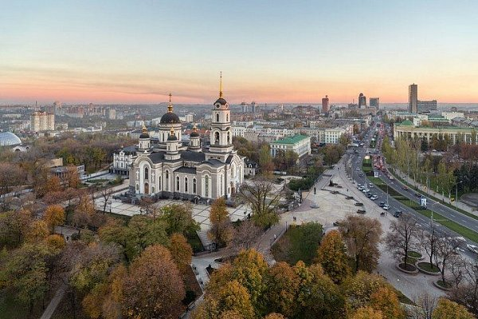 | 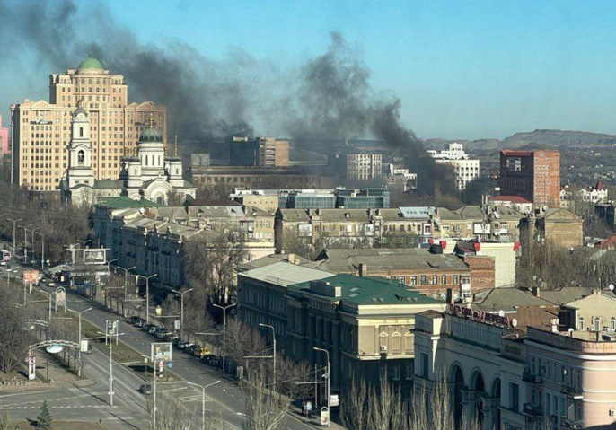
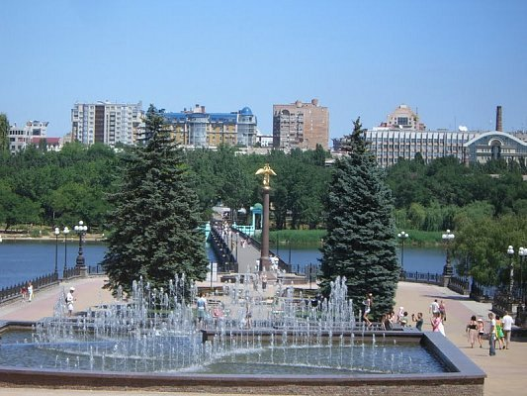 | 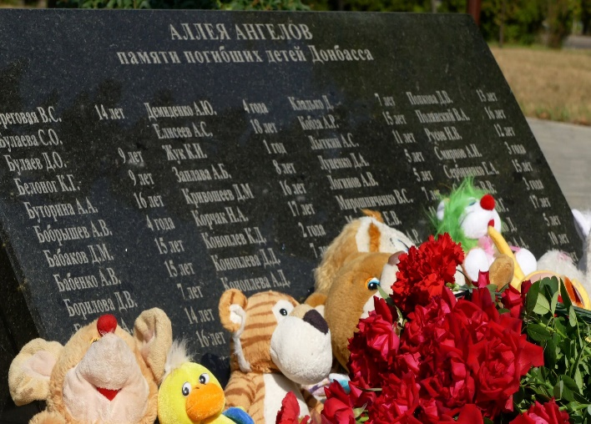
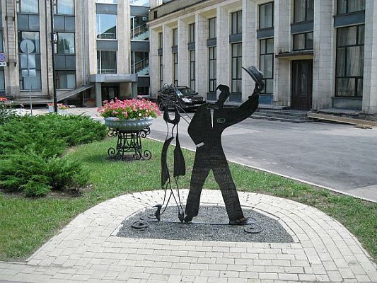 | 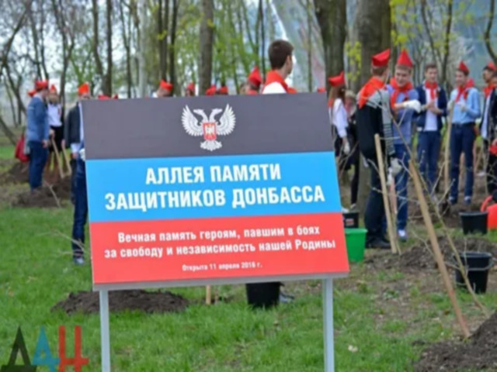

Донецко-Луганское (Донбасское) межрегиональное отделение
Российской криминологической ассоциации им А.И. Долговой

Образовано в 2024 г.
Место фактического нахождения:
Россия, Донецкая Народная Республика, г. Донецк, ул. Дубравная, 1б.

Председатель: Седнев Владислав Владимирович,  профессор кафедры уголовного процесса и криминалистики Донбасского государственного университета юстиции Министерства юстиции Российской Федерации, д-р мед. наук, профессор.  Тел.: +7(949) 300 44 27.  E-mail: wsednev63@mail.ru | 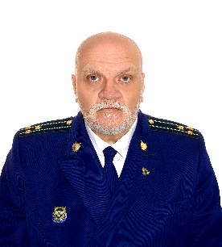
Образование высшее медицинское, социально-педагогическое, психологическое, юридическое.
Специальное звание: старший советник юстиции (2015 г. Генеральная прокуратура Донецкой Народной Республики), с 2022 г. – в отставке.
Опыт работы:
- организационно-руководящий: организовал и заведовал лабораторией в НИИ судебных экспертиз МЮ Украины, занимал руководящие должности в ВУЗах, в НИИ, в Генеральной Прокуратуре ДНР.
- научно-исследовательский: организация и проведение исследований в области поведения человека, выступал организатором и научным руководителем временных творческих коллективов, был научным руководителем обеих научно-исследовательских экспедиций МВД Украины по обследованию заключённых в ИТУ (2011 г. – «серийный убийца», 2013 г. – «педофил»);
с 2014 г. в рамках концепции национальной безопасности разработал научное обоснование моделирования социальных систем для комплексной социально-правовой оценки территорий и определения криминологических рисков, использовавшееся в практике аналитической работы Генеральной Прокуратуры ДНР;
- педагогический: преподавание криминологии, криминалистики, основ судебной экспертизы, основ юридических экспертиз и правового мониторинга, проблемных вопросов уголовного права и процесса, основ прокурорского надзора, медицинского права, судебных медицины и психиатрии, криминальной сексологии, юридической, криминальной и пенитенциарной психологии, на юридических факультетах и курсах последипломного образования судей, следователей, государственных обвинителей; психиатрии и клинической психологии в медицинском институте; психиатрии, клинической психологии, юридической психологии, основ судебной психологической экспертизы на психологическом факультете университета;
- судебно-экспертный - судебно-психологическая, комплексная психолого-психиатрическая, психолого-криминалистическая, психолого-лингвистическая экспертизы, составление разыскного «психологического портрета» преступника;
Результаты научной деятельности: более 220 научных публикаций, в том числе 15 монографий (четыре написаны единолично) и 5 учебных пособий в области криминологии, судебной экспертизы, криминалистики, методологии, психиатрии, психологии; 4 патента на изобретение; дважды (2004 г. и 2007 г.) лауреат конкурса им. акад. АМН СССР В.П. Протопопова на лучшую научную работу.
Член редколлегии рецензируемого научно-практического журнала «Менеджер», сборника научных работ периодического издания серии «Право».
Награждён: Генеральная Прокуратура Донецкой Народной Республики: Грамота Генерального Прокурора (2020); Почётная грамота Генерального Прокурора (2022); Нагрудный знак Генеральной прокуратуры ДНР «За безупречную службу» (2022).
Союз ветеранов Новороссии: Нагрудный знак ''Доброволец'' (2019); Нагрудный знак «Офицерская доблесть'' (2020).
Международный общественный фонд «Командарм»: Почётный знак «Почетный сотрудник инспекции по делам несовершеннолетних» (2021).
Министерство юстиции Российской Федерации: Медаль Михаила Сперанского (2023).
ОО «Офицеры России»: Медаль «Участнику специальной военной операции на Украине «За мужество»» (2023).

Секретарь: Кондратюк Сергей Викторович, доцент кафедры уголовно-правовых дисциплин Луганского юридического института (филиал) Университета прокуратуры Российской Федерации, канд. юрид. наук, доцент. Профессор РАЕ.  Тел.: 8 (927) 77-40-911; 8 (959) 29-53-023.  E-mail: kondratyuk.serzh@mail.ru | 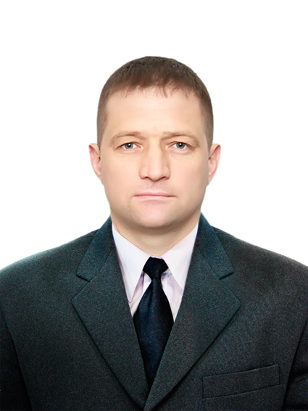
Образование высшее: техническое, юридическое, психолого-педагогическое. Окончил аспирантуру по направлению подготовки 40.06.01 Юриспруденция.
Опыт работы:
- организационно-руководящий: руководитель (ответственный исполнитель) четырех проектов в рамках государственных контрактов «Мониторинг наркоситуации в Самарской области для получения информации об основных тенденциях её развития, оценки и результативности деятельности всех уровней власти и организации по противодействию наркомании в Самарской области в разрезе статистических показателей» (2018/2019);
- научно-исследовательский: теоретические и прикладные исследования в области криминологии, общей теории преступления и преступности, типологии преступников, влияния внешнего окружения на преступность;
- педагогический: преподавание криминалистики; методики расследования отдельных видов преступлений; судебной экспертизы; уголовного права; криминологии; подготовлено 10 учебно-методических пособий (в том числе электронные учебники для обучения с применением ДОТ (Росдистант));
- судебно-экспертный: квалификация судебного эксперта с правом проведения инженерно-транспортных экспертиз по специальности: «Исследование обстоятельств и механизма дорожно-транспортных происшествий»; «Исследование технического состояния транспортных средств», также по направлениям: «Экспертиза информационной продукции».
Результаты научной деятельности: более 100 научных, научно-методических и учебно-методических публикаций (из них 5 учебных изданий, 5 научных монографий, 1 методические рекомендации и 89 научных труда). Процентиль по ядру РИНЦ – 10. Число статей в российских журналах из перечня ВАК – 37. Участник более 30 международных и всероссийских конференций. Индекс Хирша по публикациям в РИНЦ – 15.
Член редколлегии ведущего рецензируемого научно-практического журнала «Азимут научных исследований: экономика и управление», включенного Высшей аттестационной комиссией России в список изданий, рекомендуемых для опубликования основных научных результатов диссертации на соискание ученой степени кандидата и доктора наук.

Члены отделения:

Бордюгов Леонид Григорьевич, директор Донецкой лаборатории судебной экспертизы Министерства юстиции Российской Федерации, канд. юрид. наук.  Тел.: +7(949) 300 01 18  E-mail: Leonidbrd@yandex.ru | 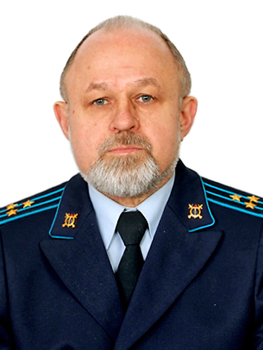
Образование высшее: техническое, юридическое.
Судебный эксперт высшего квалификационного класса.
Опыт работы:
- организационно-руководящий: с 1995 года – заместитель директора по научной работе Донецкого НИИ судебных экспертиз, с 12.2014г. по 09.2016г. – Министерство юстиции Донецкой Народной Республики, начальник отдела правового регулирования, анализа и контроля судебно-экспертной и оценочной деятельности; с 09.2016г. по 09.2023г. – Республиканский центр судебных экспертиз при Министерстве юстиции Донецкой Народной Республики, директор; с 09.2023 г. по настоящее время – Федеральное государственное бюджетное учреждение «Донецкая лаборатория судебной экспертизы Министерства юстиции Российской Федерации», директор;
- научно-исследовательский: теория и практика судебной экспертизы и криминалистики, криминология;
- педагогический: преподавание криминалистики;
- судебно-экспертный: исследование обстоятельств дорожно-транспортных происшествий, технического состояния транспортных средств, следов на транспортных средствах и месте дорожно-транспортного происшествия (транспортно-трасологическая диагностика).
Результаты научной деятельности: более 240 печатных работ, из них 6 коллективных монографий, 2 учебных пособия; 4 патента на полезную модель. Член редколлегий ряда научных изданий.
Награждён: Почётная грамота Главы Донецкой Народной Республики (2016 г.).
Министерство юстиции Российской Федерации: Медаль Анатолия Кони (2023);
Министерство юстиции ДНР: Почётная грамота (2016); Почётная грамота (2016); Почётная грамота (2017); Медаль «За добросовестный труд» (2018); Почётная грамота (2019); Медаль «За службу» III степени (2021); Медаль «Ветеран Министерства юстиции Донецкой Народной Республики» (2023);
Министерство безопасности ДНР: Медаль «За содействие в деятельности органов государственной безопасности» (2022);
Верховный Суд ДНР: Грамота (2018).
Моисеев Александр Михайлович, главный судебный эксперт Донецкой лаборатории судебной экспертизы Министерства юстиции Российской Федерации, д-р юрид. наук., профессор.  Тел.: +7(949) 301 10 57, +7(978) 181 27 00  E-mail: moiseev.prof @mail.ru | 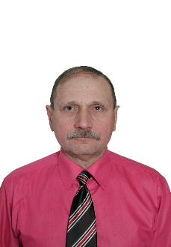
Образование высшее: физик, физик-преподаватель.
Опыт работы:
- организационно-руководящий: заведующий кафедрой в ряде ВУЗов;
- научно-исследовательский: научные и прикладные исследования в области криминалистики и судебной экспертизы; криминологии;
- педагогический: преподавание криминалистики, судебной экспертизы;
- судебно-экспертный: проведение судебно-криминалистических экспертиз, судебно-криминологических экспертиз.
Результаты научной деятельности: более 230 печатных работ, из них 10 монографий.
Член редколлегии ведущих рецензируемых научно-практических журналов «Вектор науки Тольяттинского государственного университета. Серия: Юридические науки», «Эксперт: теория и практика», «Основы экономики, управления и права», «Вестник Института экономических исследований», включенных Высшей аттестационной комиссией России в список изданий, рекомендуемых для опубликования основных научных результатов диссертации на соискание ученой степени кандидата и доктора наук.
Награждён: Следственный комитет Российской Федерации: Медаль «За содействие» (2016);
Российская академия естествознания: Почётное звание «Основатель научного направления» (2019);
Министерство образования и науки ДНР: Нагрудный знак «За сотрудничество в области образования и науки» (2022).

Ревяков Иван Сергеевич  В настоящее время – военнослужащий  Тел.: + 7(949) 5081742  E-mail: revyakov@yandex.ru | 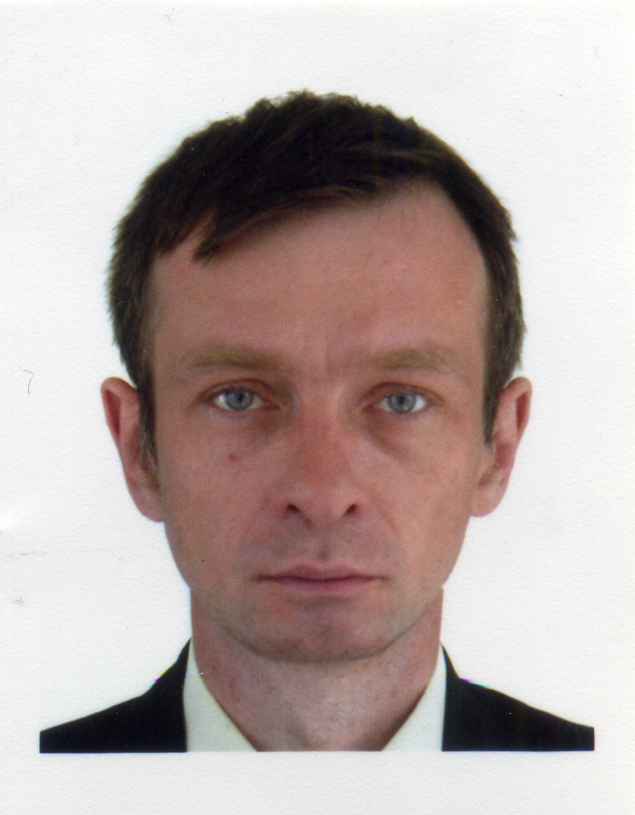
Образование высшее: филолог, культуролог.
Опыт работы:
- научно-исследовательский: научные и прикладные исследования в области филологии и культурологии, криминологии, психолингвистики, философии права;
- педагогический: преподавание культурологических и филологических дисциплин, основ искусствоведческой экспертизы, основ лингвистической экспертизы на филологическом факультете университета;
- судебно-экспертный – судебно-искусствоведческая, судебно-лингвистическая, комплексная психолого-лингвистическая экспертизы.
Результаты научной деятельности: более 100 научных публикаций, в том числе и две монографии в области судебной экспертизы, лингвистики, литературоведения, культурологии, искусствоведения, философии.
Награждён: Министерство государственной безопасности Донецкой Народной Республики: Медаль «За содействие в деятельности органов государственной безопасности» (2019).

